

**Ensemble on peux faire mieux**

**Fiche de travail N :(1 )**

Nom : _________________ Classe : (2A+B) Date : _______________

**Objectif savoir les noms des endroits**

|  |
| --- |
| **La maison / la classe / le jardin / l’ école / la cour .** |

|  |  |
| --- | --- |
| **<strong>Le Jardin</strong> Atlantique (Photographies)** | **____________jardin** |
| **<strong>Classe</strong> flexible, le témoignage d'une enseignante ...** | **_____________classe** |
|  | **_______________l’école** |
|  | **______________la cour** |
|  | **______la maison _________** |

**Complete**

|  |
| --- |
| **La maison / la classe / le jardin / l’ école / la cour .** |

1. 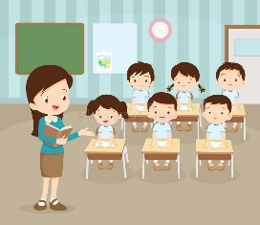 **Les élèves sont en ____classe_______**

**b – je joue au ballon dans 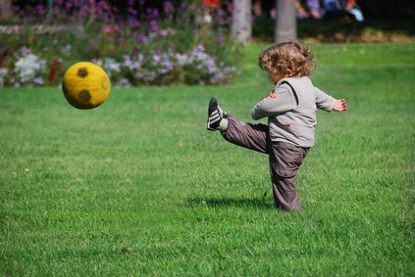 le _____jardin _______.**

**c – les élèves jouent dans la ____cour_____** 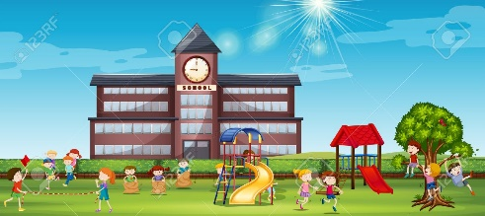

**d – Maman est à la 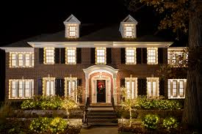 __maison .**

**e – je vais a l’école en bus** 